Мир загородных усадеб
На экскурсии ребята посетят старинные усадьбы, принадлежавшие барону Жомини и дворянам рода Пашковых. Об увлекательных, курьезных и трагических подробностях истории их поместий ребята узнают в ходе экскурсии. Владения Пашковых отличались особой изысканностью и роскошью. Сейчас главный дом частично разрушен, но восстановлен флигель, по которому можно судить о богатстве усадьбы. Ребята посетят историческую экспозицию, представленную в бывшем подземном переходе, ведшем когда-то в барский фруктовый сад. Историю возникновения усадьбы Жомини связывают с волей Александра I, который даровал швейцарскому барону Жомини земельный надел. Швейцарец построил дом и высадил парк с аллеями, в которых каждое дерево посажено настолько точно, что невольно вспоминается хваленая европейская педантичность. Рядом с барским домом находится этническая деревня, где есть «Дом рыбака», «Дом охотника», «Дом крестьянина», «Дом травницы-знахарки» и др.
Предмет: Обществознание, История
Тема: Серебряный век в истории и архитектуре. Дворянские усадьбы России Культура дворянского быта.
Формат: Интерактивная экскурсия
Продолжительность: 8 часов
Маршрут: Нижний Новгород – Ветошкино – Нижний Новгород
Место проведения: Усадьба Жомини, усадьба Пашковых
В стоимость экскурсии входит:
- экскурсионное обслуживание (включая услуги гида)
- транспортное обслуживание автобусом (не более 8 часов);
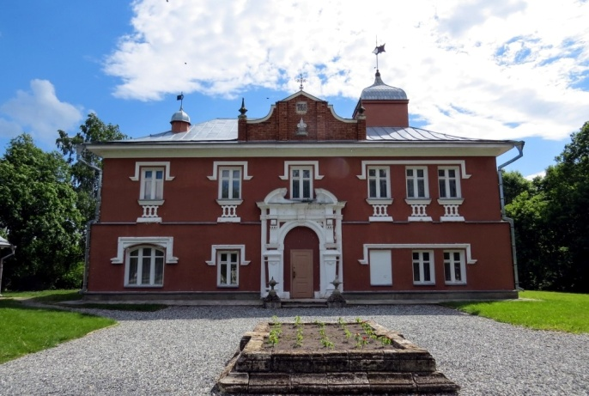
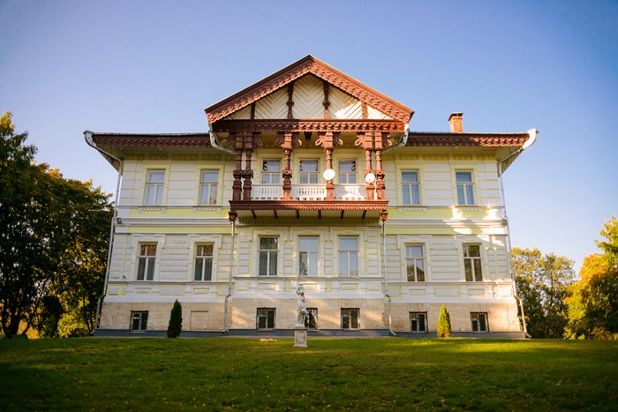
- обед.

